Nota de prensa

Smurfit Westrock se incorpora a la Cátedra de Sostenibilidad y Competitividad de San Telmo Business School para promover el desarrollo empresarial responsable

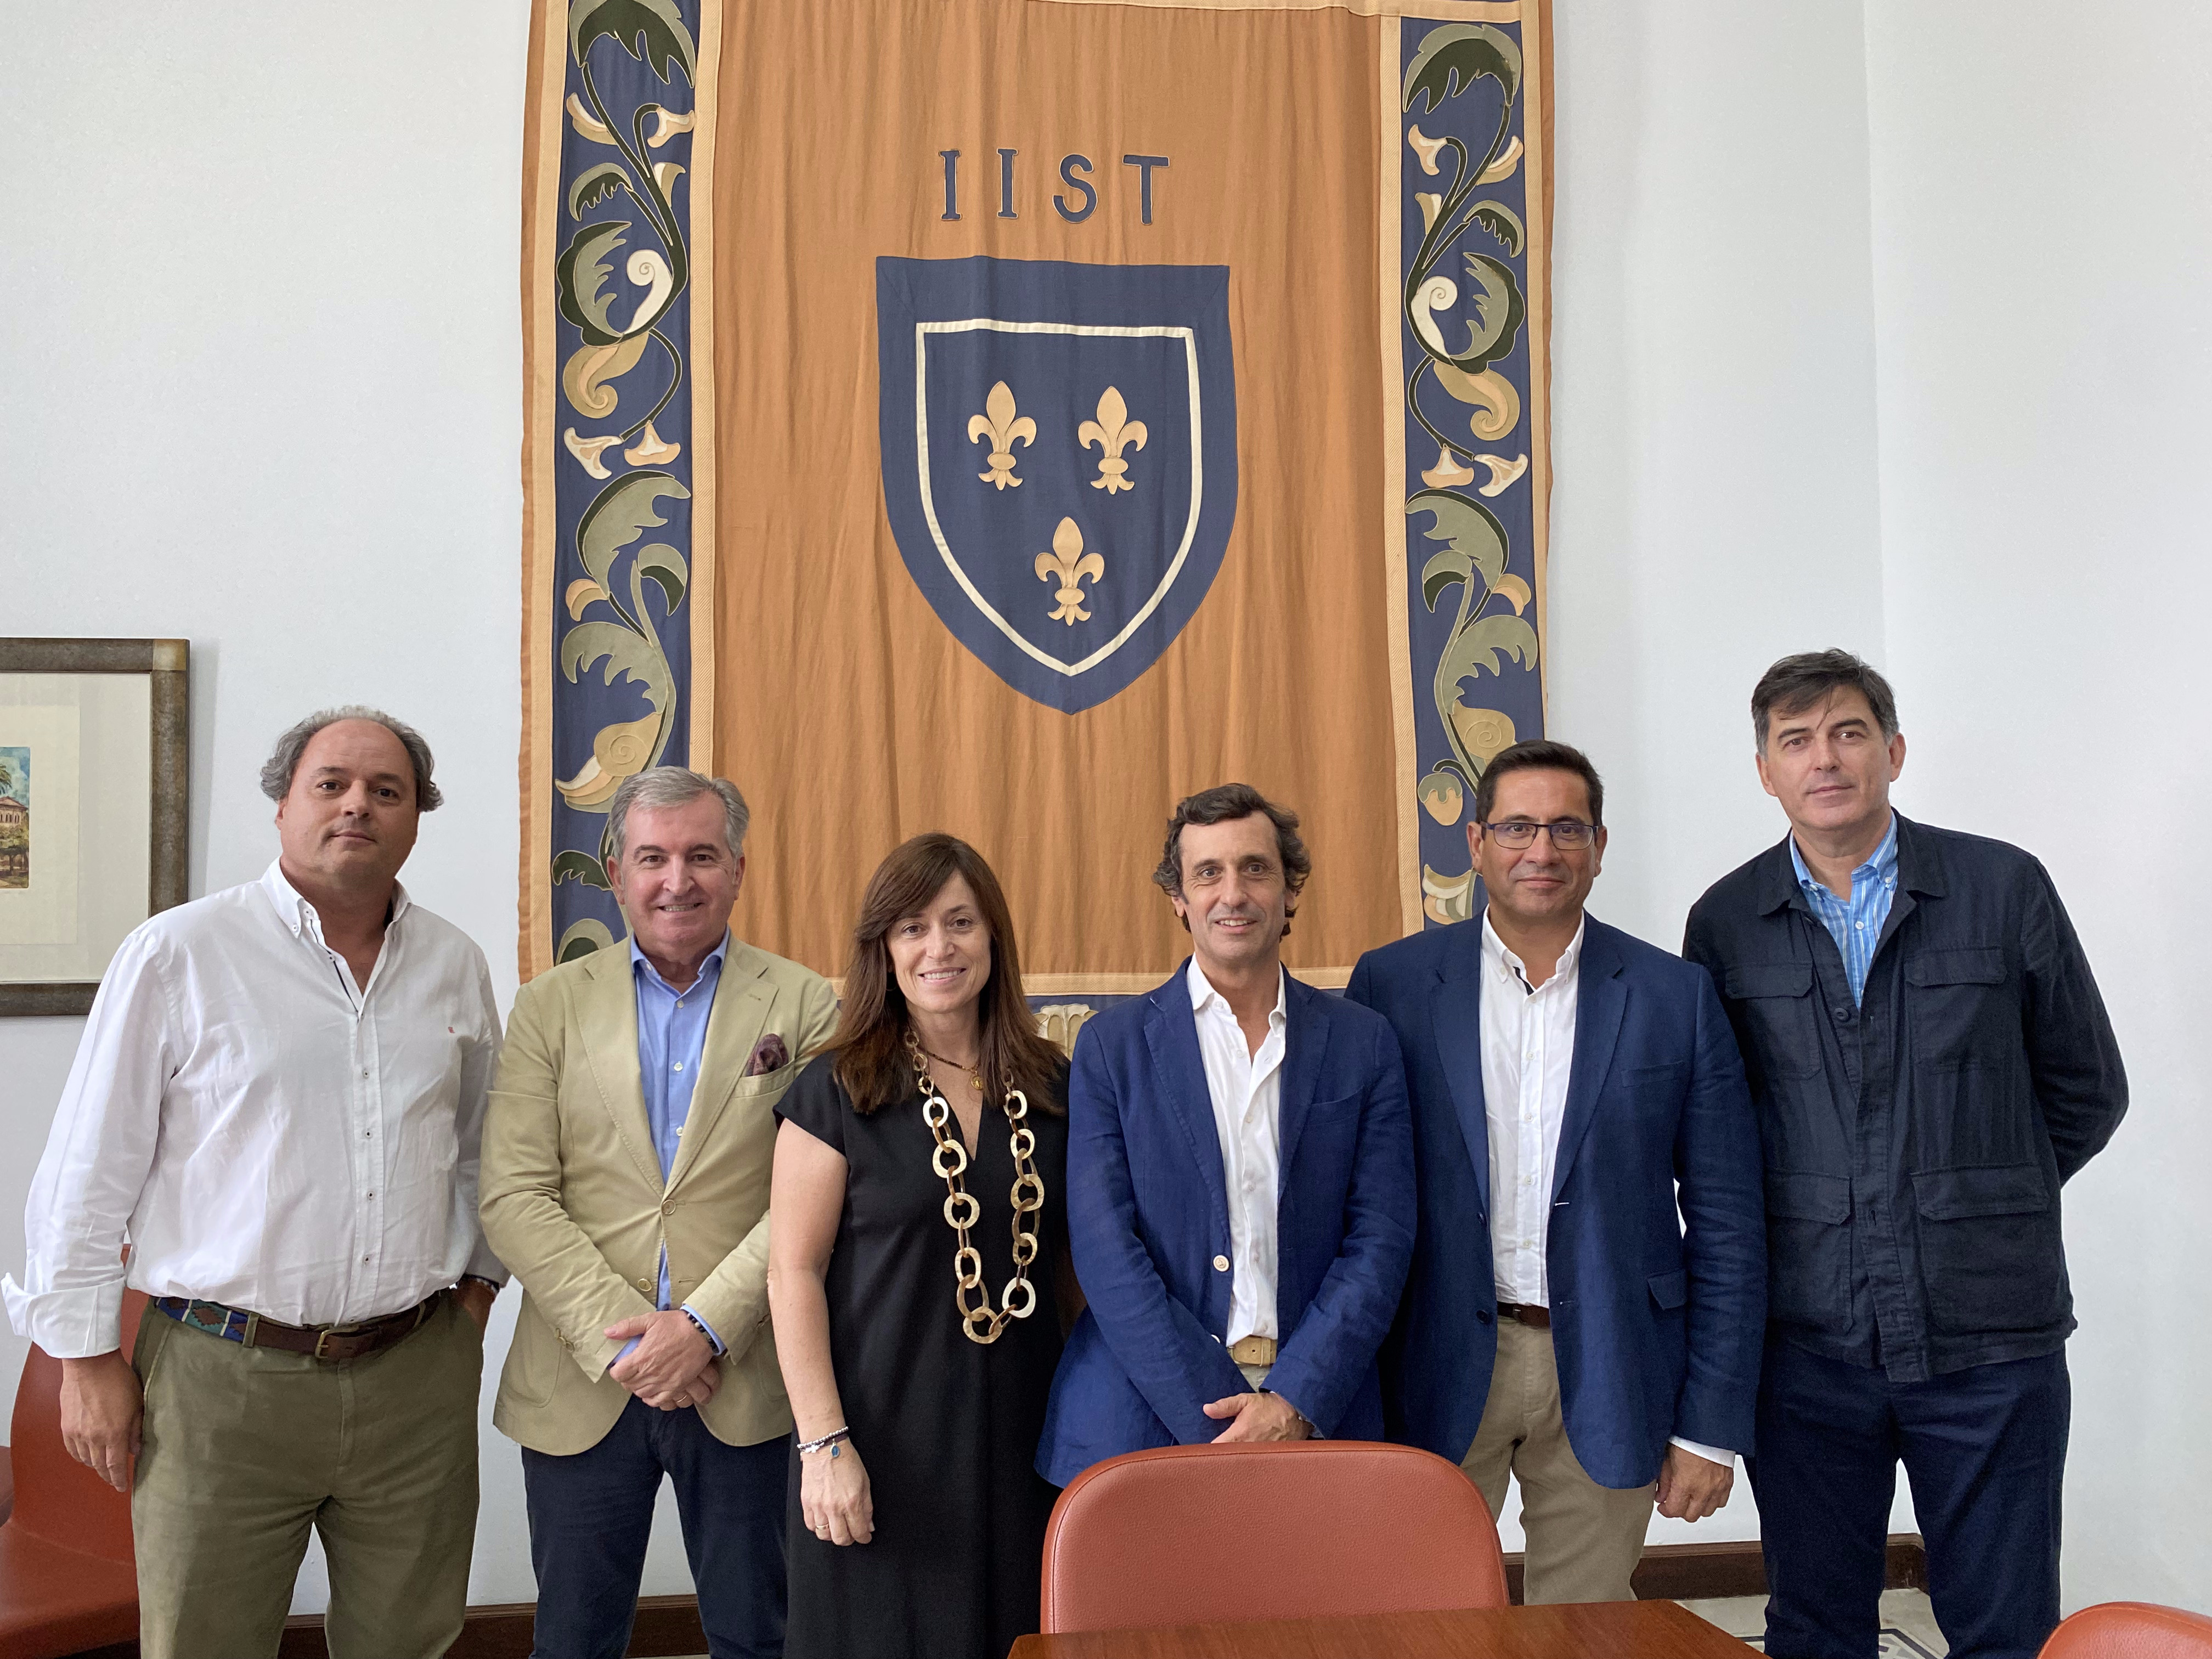

- A través de esta alianza, Smurfit Westrock se suma al Consejo Asesor de la Cátedra para impulsar sus objetivos y aportar su visión en sostenibilidad.
- La Cátedra de Sostenibilidad y Competitividad nace con el propósito de convertirse en un espacio de reflexión estratégica, creación de conciencia y desarrollo de capacidades para que las empresas integren la sostenibilidad en el centro de su propósito.

Sevilla, 16 de junio de 2025 – Smurfit Westrock, el mayor fabricante integrado de embalaje en base papel del mundo, refuerza su compromiso con la sostenibilidad a través de su adhesión a la Cátedra de Sostenibilidad y Competitividad de San Telmo Business School. Esta iniciativa, tiene como objetivo generar un foro de reflexión, contribuir a crear conciencia, y desarrollar capacidades y valores en la comunidad empresarial para integrar la sostenibilidad en el propósito de las empresas.

Gracias a esta alianza, que se extenderá por un período inicial de tres años, Smurfit Westrock formará parte del Consejo Asesor de la Cátedra, contribuyendo a financiar sus actividades y a promover el desarrollo de sus objetivos. Además, la participación de la compañía en el Consejo Asesor permitirá a Smurfit Westrock aportar su visión y experiencia en materia de sostenibilidad, además de participar en actividades formativas y foros de debate impulsados por la Cátedra.

Susana Amaya, Sustainability Manager de Smurfit Westrock de España, Portugal y Marruecos destaca: “Esta alianza con San Telmo Business School nos permite no solo compartir nuestros conocimientos, sino también aprender y avanzar junto a otras organizaciones hacia un modelo económico más responsable y competitivo, poniendo la sostenibilidad en el centro de nuestra estrategia. Fieles a nuestro propósito de Crear, Proteger y Cuidar, seguimos comprometidos con adaptarnos de forma continua a los cambios propios de los ciclos económicos y del entorno empresarial”.

“Contar con Smurfit Westrock como entidad colaboradora de la Cátedra de Sostenibilidad y Competitividad es una magnífica noticia y un gran impulso para este proyecto. Su liderazgo, experiencia y compromiso con un modelo de desarrollo sostenible aportan un enorme valor al propósito de la Cátedra: ayudar a las empresas a integrar la sostenibilidad como un elemento estratégico clave para su competitividad y crecimiento a largo plazo” afirma Juan Pérez Gálvez, director general de San Telmo Business School.

Compromiso global con las personas y el planeta

Esta alianza se enmarca dentro del plan estratégico de sostenibilidad de Smurfit Westrock, Better Planet 2050, que articula los compromisos de la compañía en términos medioambientales, sociales y de gobernanza. Cada año, Smurfit Westrock publica su Informe de Desarrollo Sostenible, donde recoge los principales avances y resultados obtenidos. Desde 2007, cuando comenzó a informar de forma voluntaria sobre su desempeño en sostenibilidad, la compañía ha apostado por un enfoque basado en la medición, la transparencia y la concreción de sus acciones.

Con presencia en más de 40 países y más de 660 plantas de embalaje, Smurfit Westrock lidera la transformación del sector a través de soluciones innovadoras que combinan ciencia, creatividad, big data y experiencia. Todos sus envases son 100 % renovables, reciclables y biodegradables, permitiendo a sus clientes destacar en mercados exigentes sin renunciar ni a la sostenibilidad ni al diseño.

Sobre Smurfit Westrock

Smurfit Westrock es uno de los principales proveedores de soluciones de embalaje de papel en el mundo, con alrededor de 100.000 empleados en 40 países. www.smurfitwestrock.com

Sobre San Telmo Business School

El principal objetivo ahora y siempre de San Telmo Business School, Escuela de Negocios con sedes en Málaga y Sevilla, es estar al servicio de la sociedad mediante la formación y el perfeccionamiento directivo de hombres y mujeres de empresa. Su lema: Mejores personas, mejores empresas, mejor sociedad.

Para ello y gracias al contacto permanente con la realidad y las necesidades del tejido empresarial, ofrece una formación muy práctica y realista dirigida a empresarios y directivos. Por sus aulas han pasado ya más 14.500 participantes. www.santelmo.org

Contacto de prensa:
Alejandra Ruiz/ Amelia Muñoz Gómez / María Romero
Email: smurfitwestrock@kreab.com

